LAPORAN UJIAN AKHIR SEMESTER
DIGITAL SIGNAL PROCESSING


Filipus Samuel
Filbert Wijaya
Bryan Alexis Simon

Tangerang
2019

  - Judul
Pedometer Dengan Menggunakan Akselerometer Pada Smartphone

1.2 Rumusan Masalah
Laporan ini akan membahas tentang perhitungan langkah kaki dengan menggunakan sensor akselerometer dengan Butterworth Bandpass Filter
1.2.1. Apa itu Akselerometer dan cara kerjanya
1.2.2. Apa itu Butterworth Bandpass filter dan kerja Butterworth Bandpass filter
1.2.3. Bagaimana cara menghitung langkah kaki dari data yang diperoleh melalui pedometer

  - Tujuan
1.3.1 Mengetahui cara kerja akselerometer dan definisinya
1.3.2 Mengetahui definisi dan cara kerja Butterworth Bandpass filter
1.3.3 Mengetahui hasil dari percobaan simulasi menggunakan sensor akselerometer

  - Alat-alat
1.4.1 Smartphone dengan aplikasi sensor HyperImu
1.4.2 Matlab sebagai software pengerjaan

2. Dasar Teori
Akselerometer adalah perangkat yang berfungsi untuk mengukur akselerasi tepat. Akselerasi tepat yang diukur dengan akselerometer belum tentu memiliki ketepatan koordinat (laju perubahan velositas). Sebaliknya, akselerometer melihat akselerasi terkait dengan fenomena berat yang dialami oleh massa uji pada kerangka acuan perangkat akselerometer. Sebagai contoh, akselerometer di permukaan bumi akan mengukur akselerasi g= 9.81 m/s2 lurus ke atas karena beratnya. Sebaliknya, akselerometer jatuh bebas atau di luar angkasa akan mengukur nol. Istilah lainnya untuk jenis akselerasi yang bisa diukur oleh akselerometer adalah akselerasi gaya-g.
Akselerometer memiliki berbagai aplikasi dalam bidang industri dan sains. Akselerometer yang sangat sensitif digunakan sebagai komponen sistem navigasi inersia pada pesawat tempur dan rudal. Akselerometer juga digunakan untuk mendeteksi dan memonitor getaran pada mesin putar. Selain itu, akselerometer digunakan pada komputer tablet dan kamera digital agar foto di layar selalu ditampilkan tegak
Akselerometer adalah sebuah perangkat yang mengukur percepatan yang tepat . Hal ini tidak selalu sama dengan percepatan koordinat (perubahan kecepatan dari perangkat dalam ruang), tetapi agak jenis percepatan terkait dengan fenomena berat badan yang dialami oleh massa uji yang berada dalam kerangka acuan dari perangkat accelerometer . Untuk contoh di mana jenis percepatan berbeda, accelerometer akan mengukur nilai saat duduk di tanah, karena massa ada bobot, meskipun mereka tidak mengubah kecepatan. Namun, accelerometer di gravitasi jatuh bebas ke arah pusat bumi akan mengukur nilai nol karena, meskipun kecepatan meningkat, berada dalam kerangka acuan di mana ia ringan

Filter adalah sebuah rangkaian yang dirancang agar melewatkan suatu pita frekuensi tertentu seraya memperlemah semua isyarat doluar pita ini. Jaringan-jaringan filter biasa bersifat aktif maupun pasif. Jaringan-jaringan filter pasif hanya berisi tahanan, inductor, dan kapasitor saja. Fiter-filter aktif menggunalan tyransistor atau op amp ditambah tahanan, inductor, dan kapasitor. Tetapi inductor jarang digunakan dalam filter-filter aktif, sebab ukurannya besar dan mahal dan bisa memiliki komponen-komponen bertahanan dalam yang besar. Selain itu dibedakan pula atas filter analog dan filter digital ( filter IIR dan filter FIR). Dengan filter kita dapat menyaring frekuensi yang kita inginkan.

Berdasarkan frekuensi yang dilewatkan, dikenal beberapa jenis filter, antara lain:
Low Pass Filter (LPF) : melewatkan frekuensi lemah/di bawah frekuensi cutt-offnya,
High Pass Filter (HPF) : melewatkan frekuensi tinggi/di atas frekuensi cutt-offnya,
Band Pass Filter (BPF) : melewatkan frekuensi antara kedua frekuensi cut-offnya (Fcolow dan Fcohigh), dan
Band Reject Filter/ Band Stop Filter : melewatkan frekuensi selain dari frekuensi yang dilewatkan Band Pass Filter.

Filter butterworth adalah jenis filter yang meloloskan sinyal tertentu dengan karakteristik “maximally flat”, yang mana cenderung rata pada passband. Sinyal analog merupakan filter yang bermula dari filter analog yang mempunyai rangkaian tertentu sehingga mempunya persamaan karakteristik yang diinginkan. Akibatnya, ripple yang dihasilkan tidak ada dan cenderung rata pada passband. Namun pada orde rendah, filter ini mempunya pita atenuasi yang lebar, atau atenuasinya rendah, oleh karena itu dibutuhkan orde yang tinggi. Pada rangkaian analog, hal ini bermasalah yang mana mengakibatkan biaya yang mahal dan pergeseran fasa yang semakin besar.
Butterworth filter merupakan satu jenis filter analog yang cukup mudah untuk dibuat, dan tidak memerlukan terlalu banyak komponen. Dalam pembuatan Butterworth LPF ini, perancangan alat meliputi pembuatan skematik sirkuit di papan PCB dan pemasangan komponen-komponen filter

3. Perancangan Sistem
subplot(5,1,1);
plot(FilipVariation);
title('FilipVariation');

FV_Scalar = sqrt(sum(FilipVariation.^2, 2));
subplot(5,1,2);
plot(FV_Scalar);
title('Scalar');

FV_ScalarNoGravity = FV_Scalar - 9.8;
subplot(5,1,3);
plot(FV_ScalarNoGravity)
title('Scalar No Gravity');

- Pada langkah diatas kita melakukan scalar dan menghilangkan gravitasi pada 1 sumbu yaitu sumbu x.

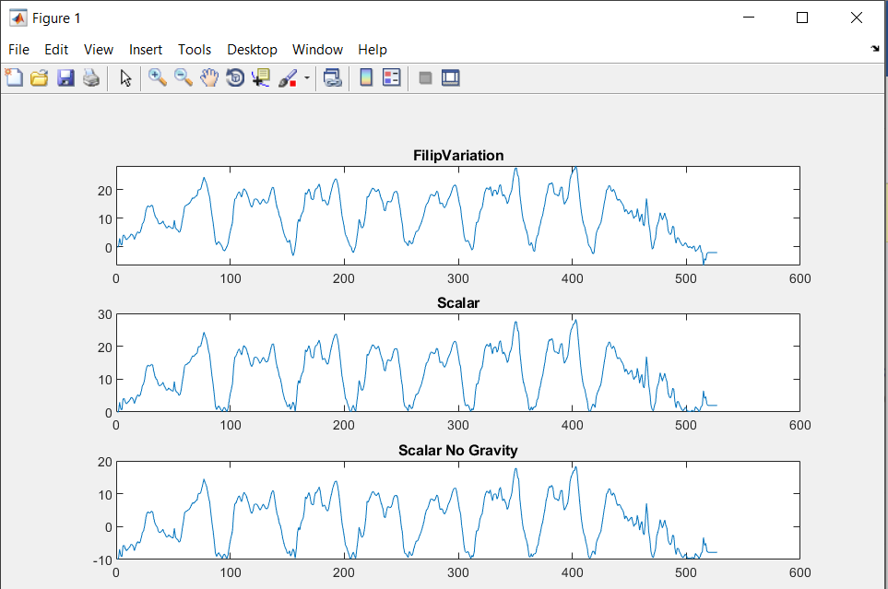

Fs = 50;
z = FV_ScalarNoGravity;
subplot(5,1,4);
plot(z);
title('Noised Signal');
L = length(z);
NFFT = 2^nextpow2(L);
z_fft = abs(fft(z, NFFT));
freq = Fs/2*linspace(0,1,NFFT/2+1);
subplot(5,1,5);
plot(freq, z_fft(1:length(freq)));
title('Single-Sided Amplitude Spectrum of y(t)');

- Pada langkah diatas, data yang kami gunakan diambil dengan menggunakan sampling rate sebesar 20 ms (50 Hz). Setelah itu data kita transformasi dengan menggunakan Fast Fourier Transform (FFT).

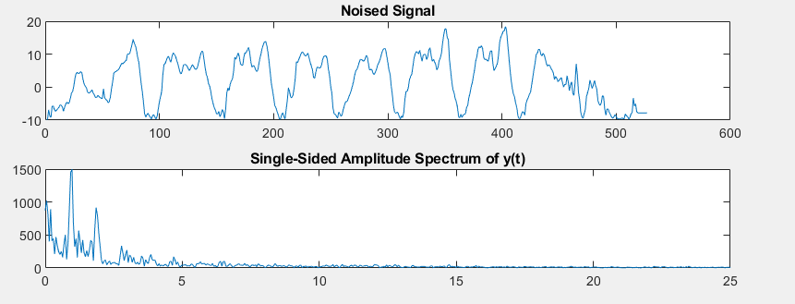

o = 5;
wn = [1 2]*2/Fs;
[b, a] = butter(o,wn,'bandpass');
figure;
freqz(b,a,1024,Fs);
[h, w] = freqz(b,a,1024,Fs);
title('Magnitude Response of the Filter');

z_filt = filter(b,a,z);
figure;
plot(z_filt);
title('Filtered Signal');

- Pada langkah diatas, kita melakukan filter pada data yang sudah ditransformasi dengan menggunakan filter butterworth bandpass.

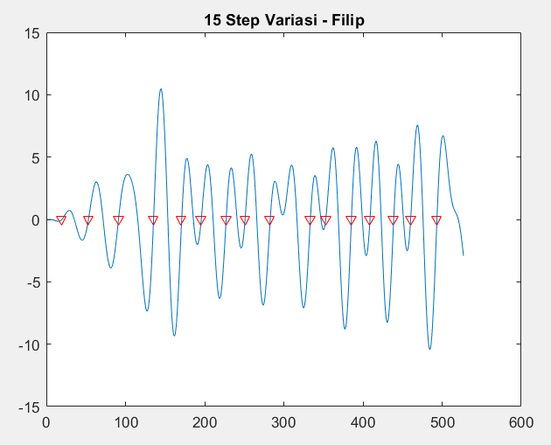

aboveOne = z_filt > 1;
zeroCrossing = diff(aboveOne) == 1;
zeroCrossingIndex = find(zeroCrossing);
hold on;
plot(zeroCrossingIndex, zeros(size(zeroCrossingIndex)), 'r', 'Marker', 'v', 'LineStyle', 'none');
hold off;
title('15 Step Variasi - Filip');

numberOfSteps = numel(zeroCrossingIndex);

- Pada langkah diatas, kita melakukan perhitungan langkah kaki dengan melihat value sinyal bernilai diatas 1 yang telah diolah sebelumnya.

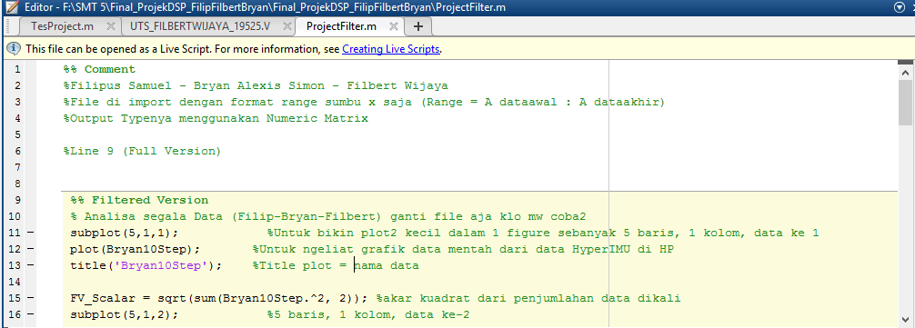
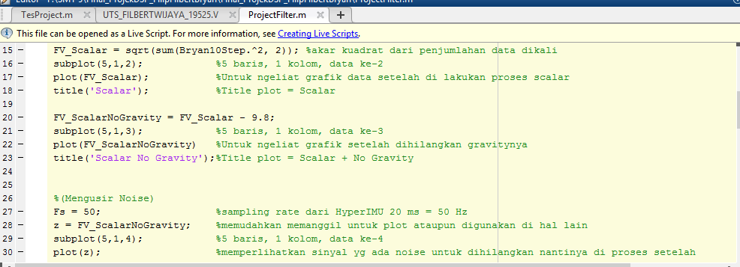
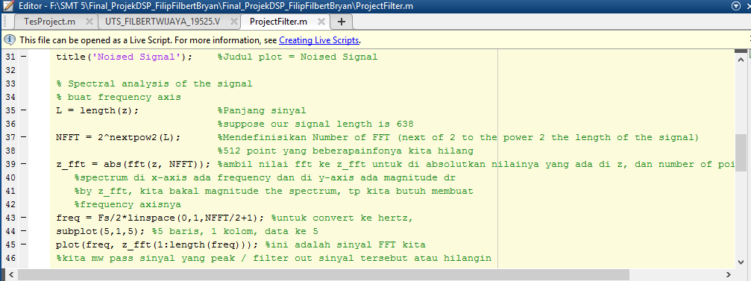
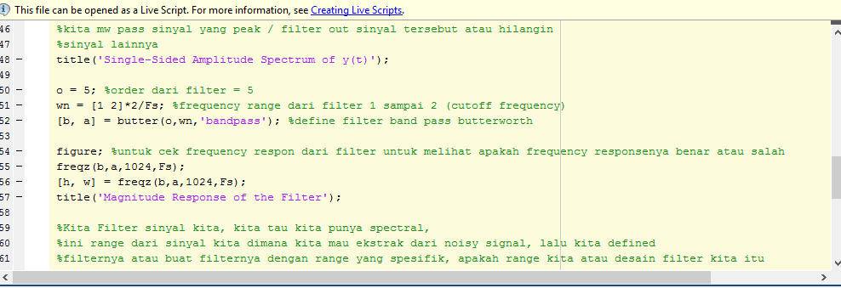
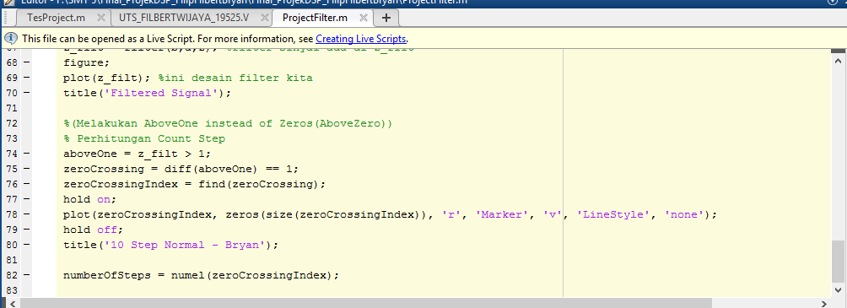

Bryan 10 Step
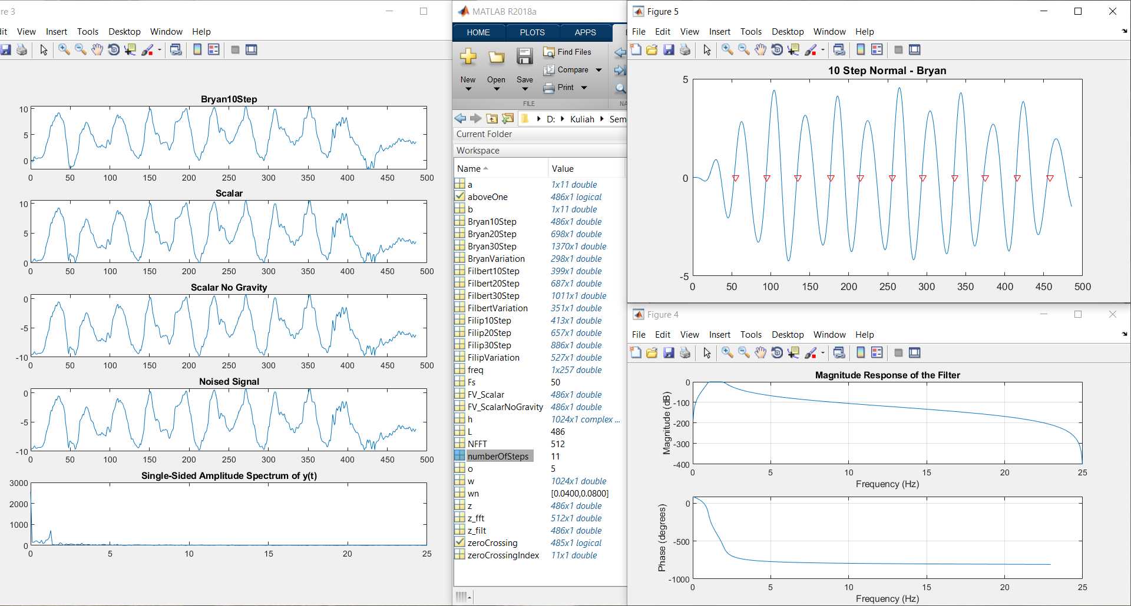
Bryan 20 Step
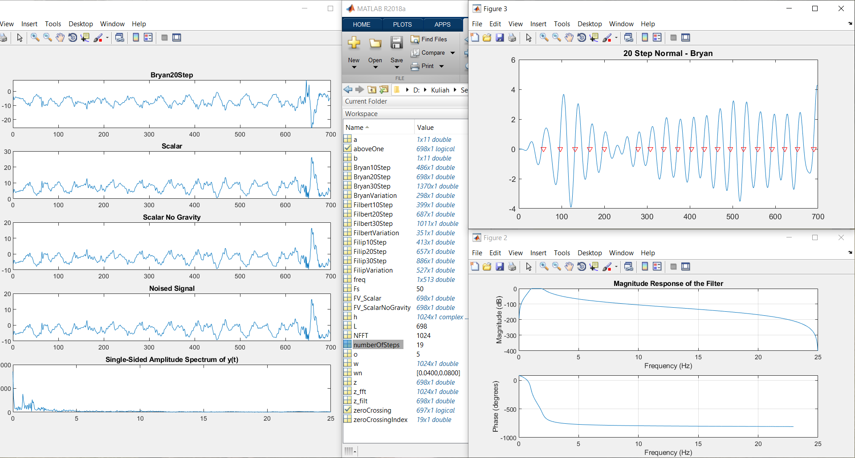

Bryan 30 Step
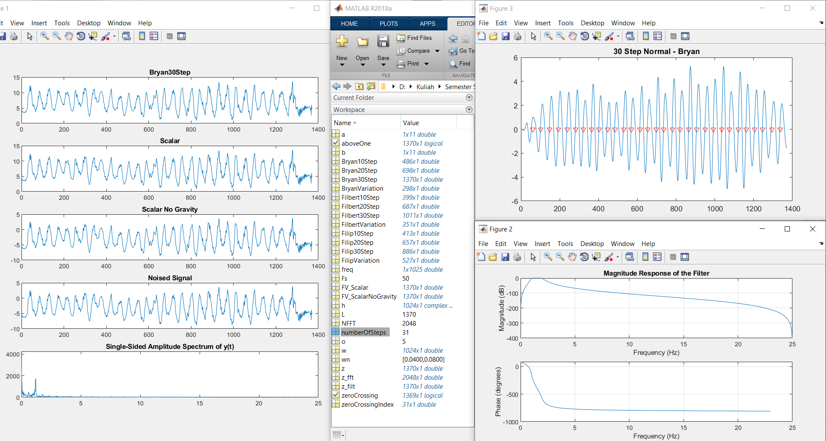
Bryan Variation (10 Step lari)
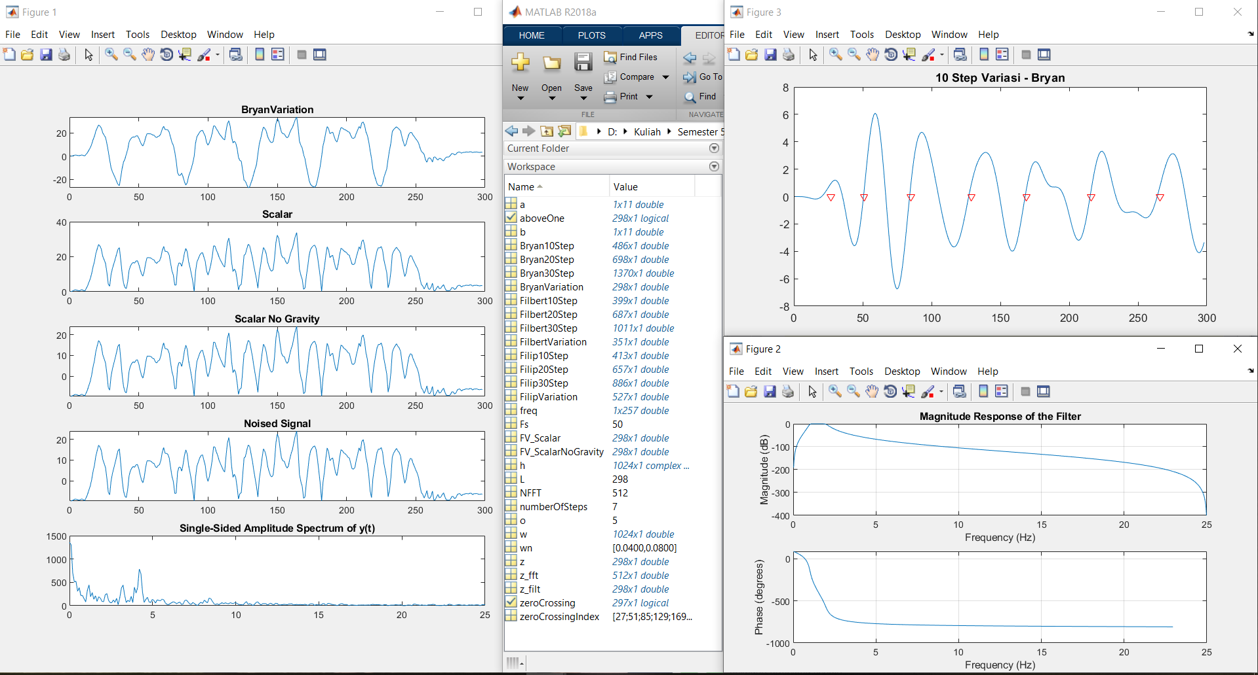
Filbert 10 Step
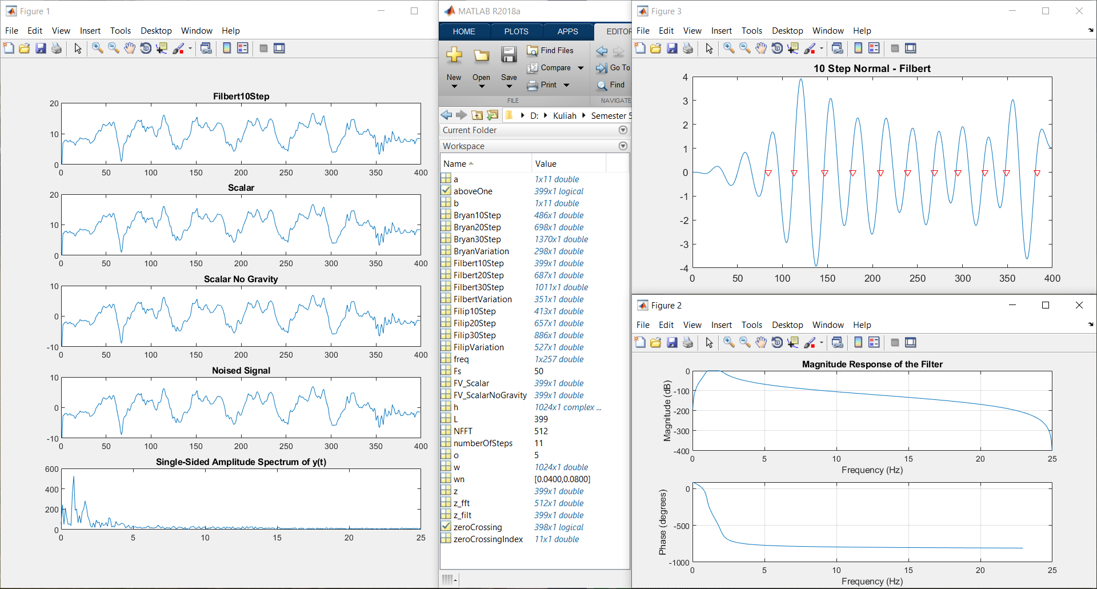

Filbert 20 Step
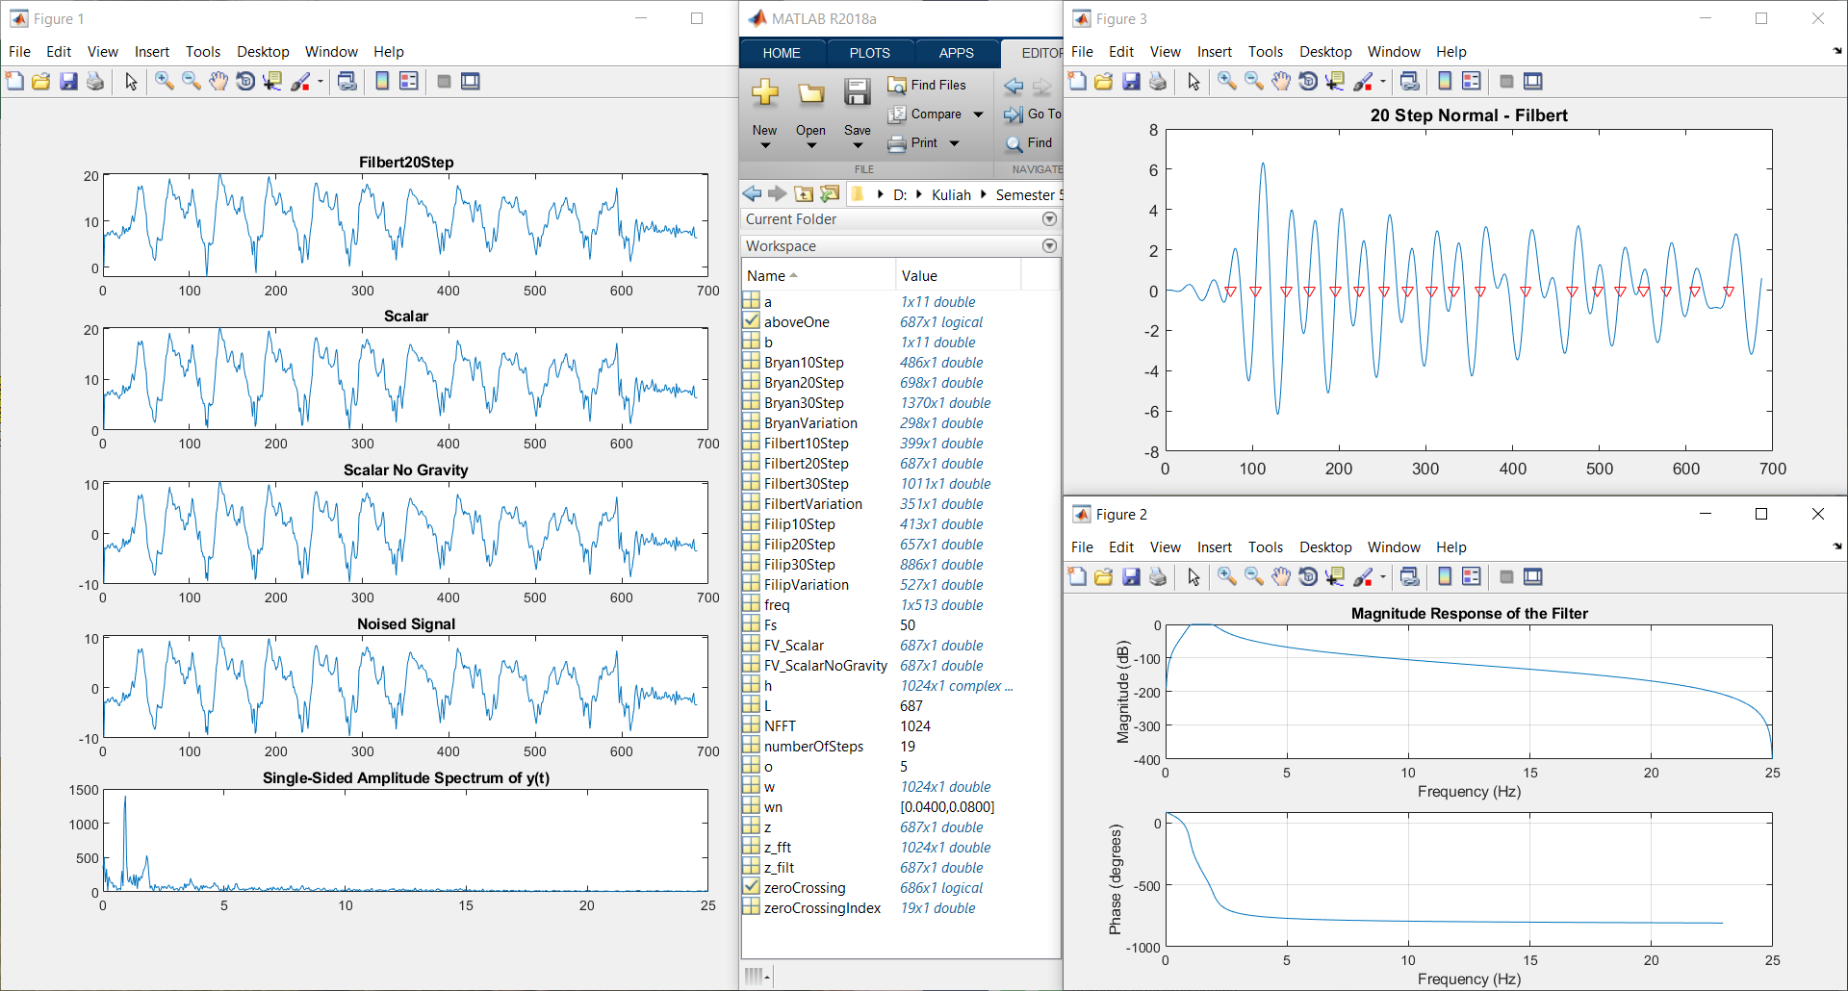
Filbert 30 Step
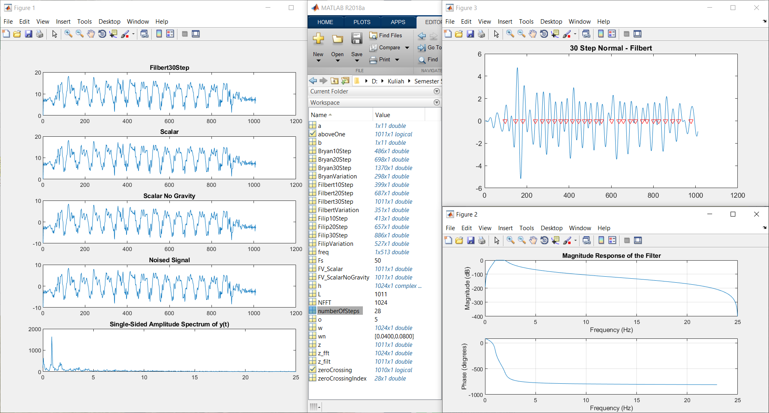
Filbert Variation (7 Step jalan)
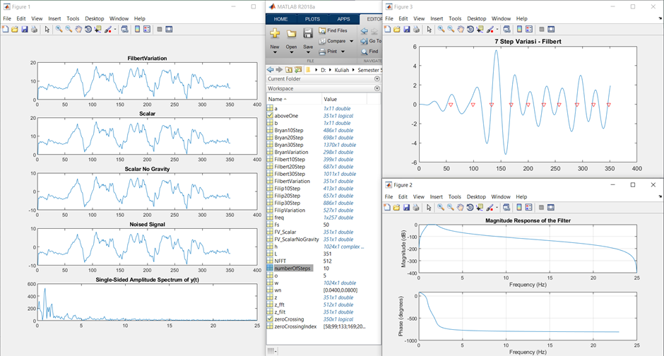

Filip 10 Step
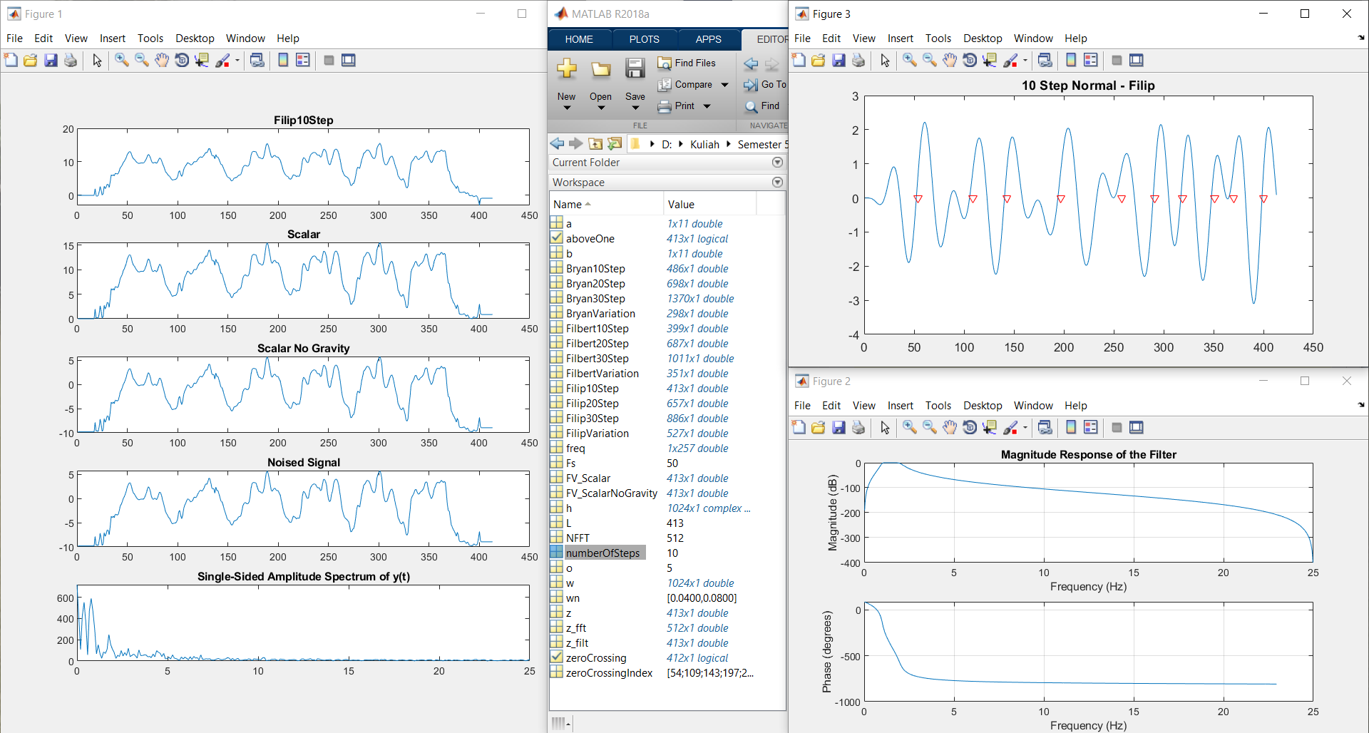

Filip 20 Step
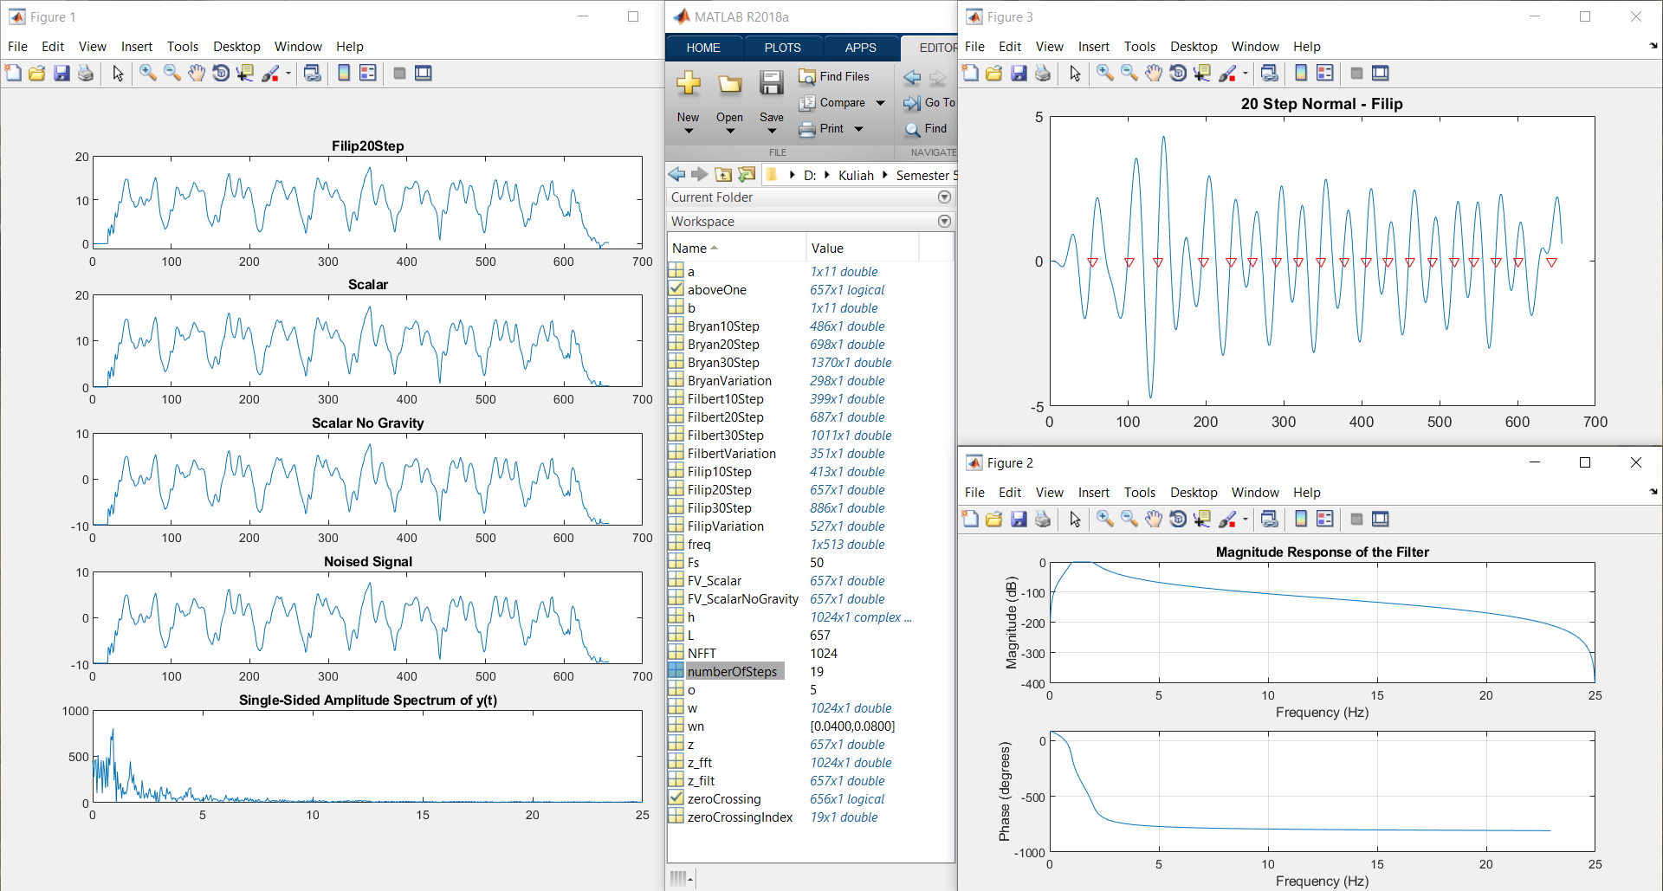

Filip 30 Step
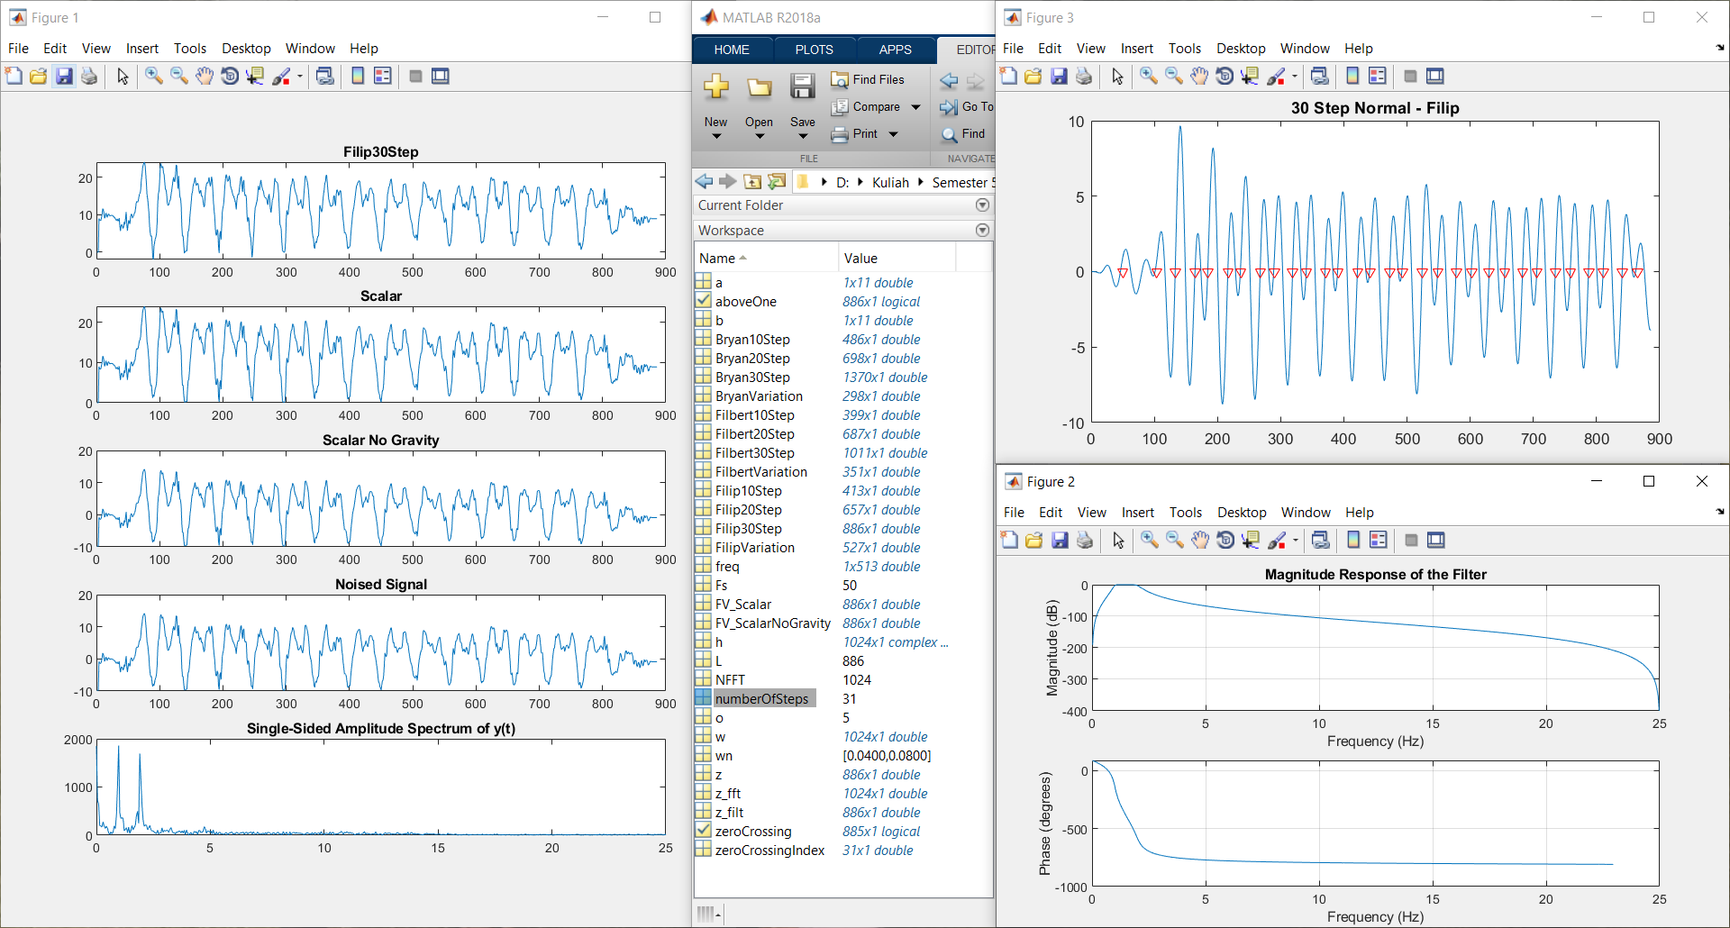

Filip Variation (15 Step jalan)
